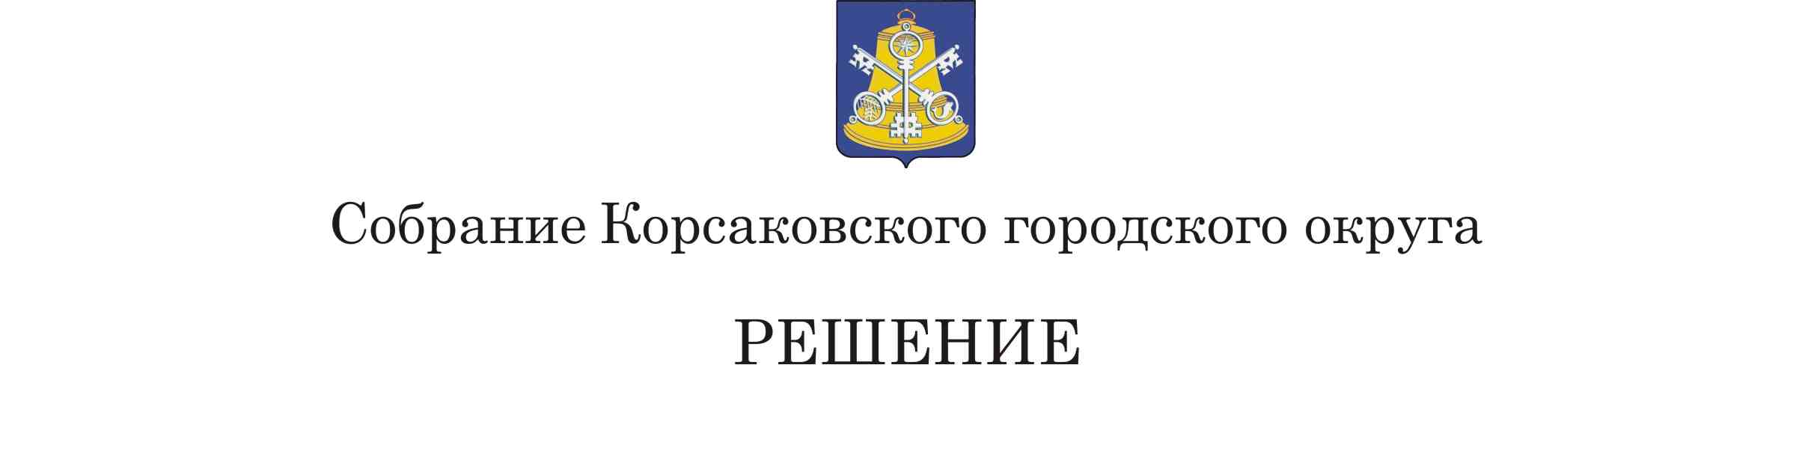
От 31.10.2019____№__85/10-23_____
___23-е __заседание __6-го__созыва
О внесении изменений в решение Собрания Корсаковского городского округа от 21.12.2017 № 21/12-07 «Об утверждении Положения о Молодежном парламентском центре при Собрании Корсаковского городского округа 6-го созыва»

В соответствии с Законом Сахалинской области от 31.10.2002 № 369 «О государственной молодежной политике в Сахалинской области», Законом Сахалинской области от 07.03.2019 № 25-ЗО «О Молодежном Парламенте в Сахалинской области», Уставом муниципального образования «Корсаковский городской округ» Сахалинской области, Собрание РЕШИЛО:
- Внести в решение Собрания Корсаковского городского округа от 21.12.2017 № 21/12-07 «Об утверждении Положения о Молодежном парламентском центре при Собрании Корсаковского городского округа 6-го созыва» (далее – Положение), следующие изменения:
1.1. Пункт 4.1. статьи 4 Положения изложить в следующей редакции:
«4.1. Молодежный парламентский центр формируется на добровольной основе из числа граждан Российской Федерации в возрасте от 18 до 35 лет включительно, проживающих на территории Сахалинской области. Количество членов Молодежного парламентского центра не может превышать 20 (двадцати) человек.
Член молодежного парламентского центра, достигший возраста 35 лет, сохраняет свои полномочия до окончания срока полномочий Молодежного парламентского центра.».
1.2. Пункт 7.1. статьи 7 Положения исключить.
1.3. Пункт 7.8. статьи 7 Положения изложить в следующей редакции:
«7.8. Включение членов в состав Молодежного парламентского центра, прекращение полномочий членов Молодежного парламентского центра, а также рассмотрение вопросов, связанных с назначением членов Молодежного парламентского центра взамен выбывших, осуществляется на очередном заседании Молодежного парламентского центра путем голосования и оформляется протокольным решением Молодежного парламентского центра.».
2. Настоящее решение разместить на официальном сайте Собрания Корсаковского городского округа в телекоммуникационной сети «Интернет».
3. Контроль за исполнением настоящего решения возложить на постоянную комиссию по регламенту, нормотворчеству, местному самоуправлению и охране правопорядка (В.В. Белолипецкий).

Председатель Собрания
Корсаковского городского округа Л.Д. Хмыз

